**无人机图像定位**

无人驾驶飞机简称“无人机”，是利用无线电遥控设备和自备的程序控制装置操纵的不载人飞机。搭载图像设备的无人机在高空航拍、区域巡视、军事侦查等方面有广泛应用。2018年9月，世界海关组织协调制度委员会将无人机归类为“会飞的照相机”。

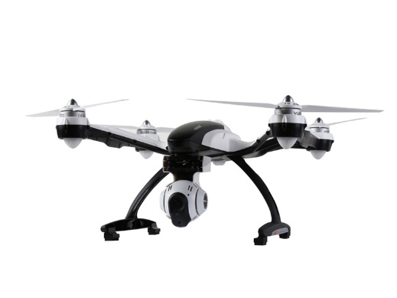

图1 某型号无人机示意图

利用拍摄的图像对无人机所处的位置及其拍摄姿态进行确定是一项重要的技术。某平坦区域可近似看成水平面，现用某型号无人机对此区域进行巡视。以地面为 $xoy$ 面，竖直向上方向为 $z$ 轴按右手系建立直角坐标系。无人机在拍摄图像时，其对称中心平面 $S$ 始终保持竖直，记平面 $S$ 相对于 $xoz$ 面的的方位角为 $θ$（$0≤θ≤360°$），即 $θ=0°$ 时，无人机朝向 $x$ 轴正向； $θ=90°$ 时，无人机朝向 $y$ 轴正向。无人机的云台可上下调节照相机的拍摄角度，记镜头中心轴与水平面所夹的俯视角为 $φ$（$0≤φ≤90°$），即 $φ=0°$ 时，镜头水平； $φ=90°$ 时，镜头竖直朝下。这样，无人机的位置和拍摄角度就可以用五元组 $(x,y,z,θ,φ)$ 刻画，以下简称为无人机的状态。

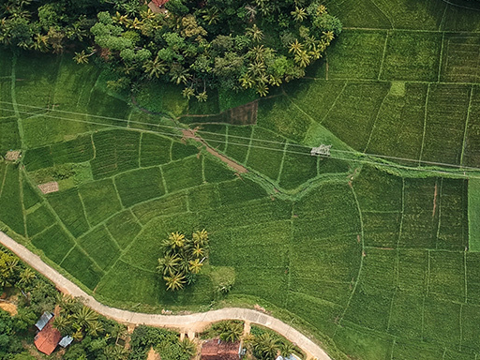 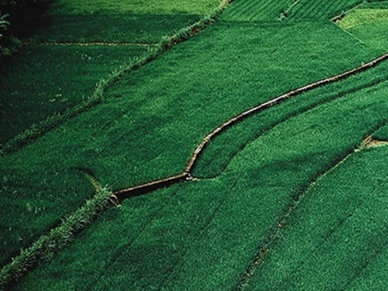

图2 航拍照片示意图

为确定无人机的状态，在其巡视区域上设置若干标记点（可看成点光源），其坐标数据见附件一。当无人机以某状态进行拍摄时，这些标记点的像就会出现在照片上。已知无人机的相机镜头为定焦，其水平视角 $α=60°$，所拍摄照片的像素为840*630。

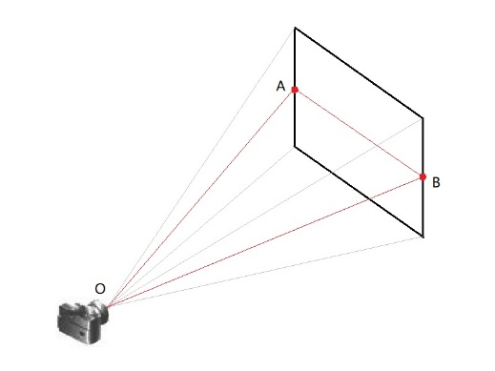

图3 相机水平放置时，视角 $α=∠AOB$

请参赛队建立数学模型，解决如下问题：

（1）当无人机的状态分别为 $(40,30,20,210°,55°)$ 和 $(-20,40,35,43°,27°)$ 时，绘制出拍摄的（标记点的）照片。注：绘制的照片需要在论文正文中展示，还需提供单独的jpg文件作为附件和论文正文一并提交。

（2）针对附件二中拍摄的（标记点的）照片，分别确定无人机的状态。

（3）构造测试数据，检验模型的可靠性，分析巡视区域中标记点的数量（或密度）对定位精度的影响。

（4）从一个方面（如：允许相机镜头可以旋转、巡视区域中某些标记点可能发生故障等）推广你们的模型，以增强其适用性。